实 验 报 告

实验一《个人或者企业门户网站设计》

学生姓名 顾凯琪 学号 226001624
课程名称 web前端开发
实验学期 2023 至 2024 学年第 2 学期
所在学院 信息科学与工程学院
任课教师 潘善亮
实验成绩

一、实验题目

个人或者企业门户网站设计

二、实验目的：

用PhotoShop、DreamWeaver、VS Code等开发工具制作一个由静态网页构成的简单网站、要求包含一个首页、多个子页及以上，按照网站开发流程，先做网页效果图，然后制作网页素材、构建网站文件结构、规划网页布局、制作网页动画、实现网页功能，然后进行网站测试。

三、实验设备与环境
微型计算机、Windows 系列操作系统 、Visual Studio Code

四、实验内容：

功能要求：各页面应用CSS+DIV网页布局，使用CSS样式使风格统一、页面之间通过超链接切换。该网站首页必须包括系统时间显示并动态更新、网站logo、导航条（带有鼠标事件变化效果）、banner（简单flash动画）、图片、多媒体运用、文字等主要信息展示。

五、概要设计：

1. 页面结构

整体布局

使用 HTML5 标准定义网页基本结构。

页面包含头部、导航栏、主体内容和脚部。

2. 头部（Header）

语言选择器

右上角提供语言选择功能，支持中文和英文切换。

公司标志

中间显示公司标志图片。

3. 导航栏（Navigation Bar）

导航菜单

提供首页、关于我们、服务和联系我们四个主要链接。

搜索功能

导航栏右侧包含搜索框，允许用户输入搜索内容。

4. 主体内容（Main Content）

内容容器

主体内容区域留空，以便后续添加具体内容。

5. 脚本和样式

外部资源

引用多个外部 CSS 文件进行样式重置和自定义。

引用 JavaScript 文件提供系统时间显示和图片导航功能。

内联样式

使用内联 CSS 定义基本的布局和样式，包括字体、背景颜色、导航栏样式等。

6. 交互功能

动态效果

导航栏链接在鼠标悬停时改变背景颜色。

通过 JavaScript 文件实现动态效果，如系统时间显示和图片导航功能。

六、详细设计
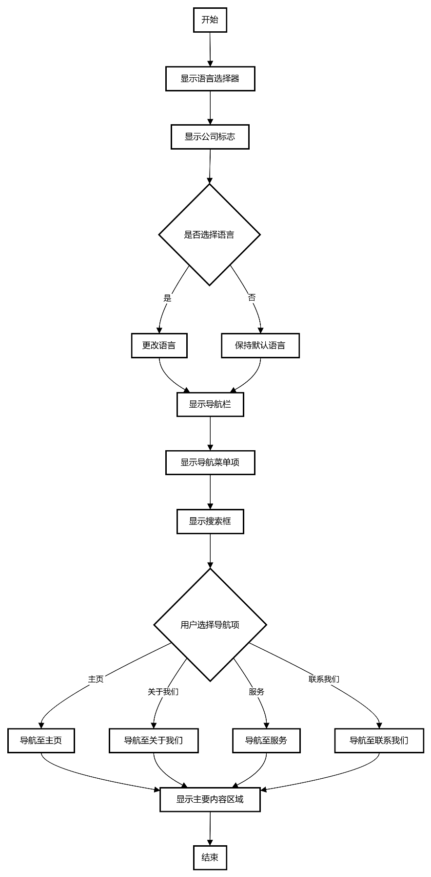

七、测试结果及分析：

主界面：
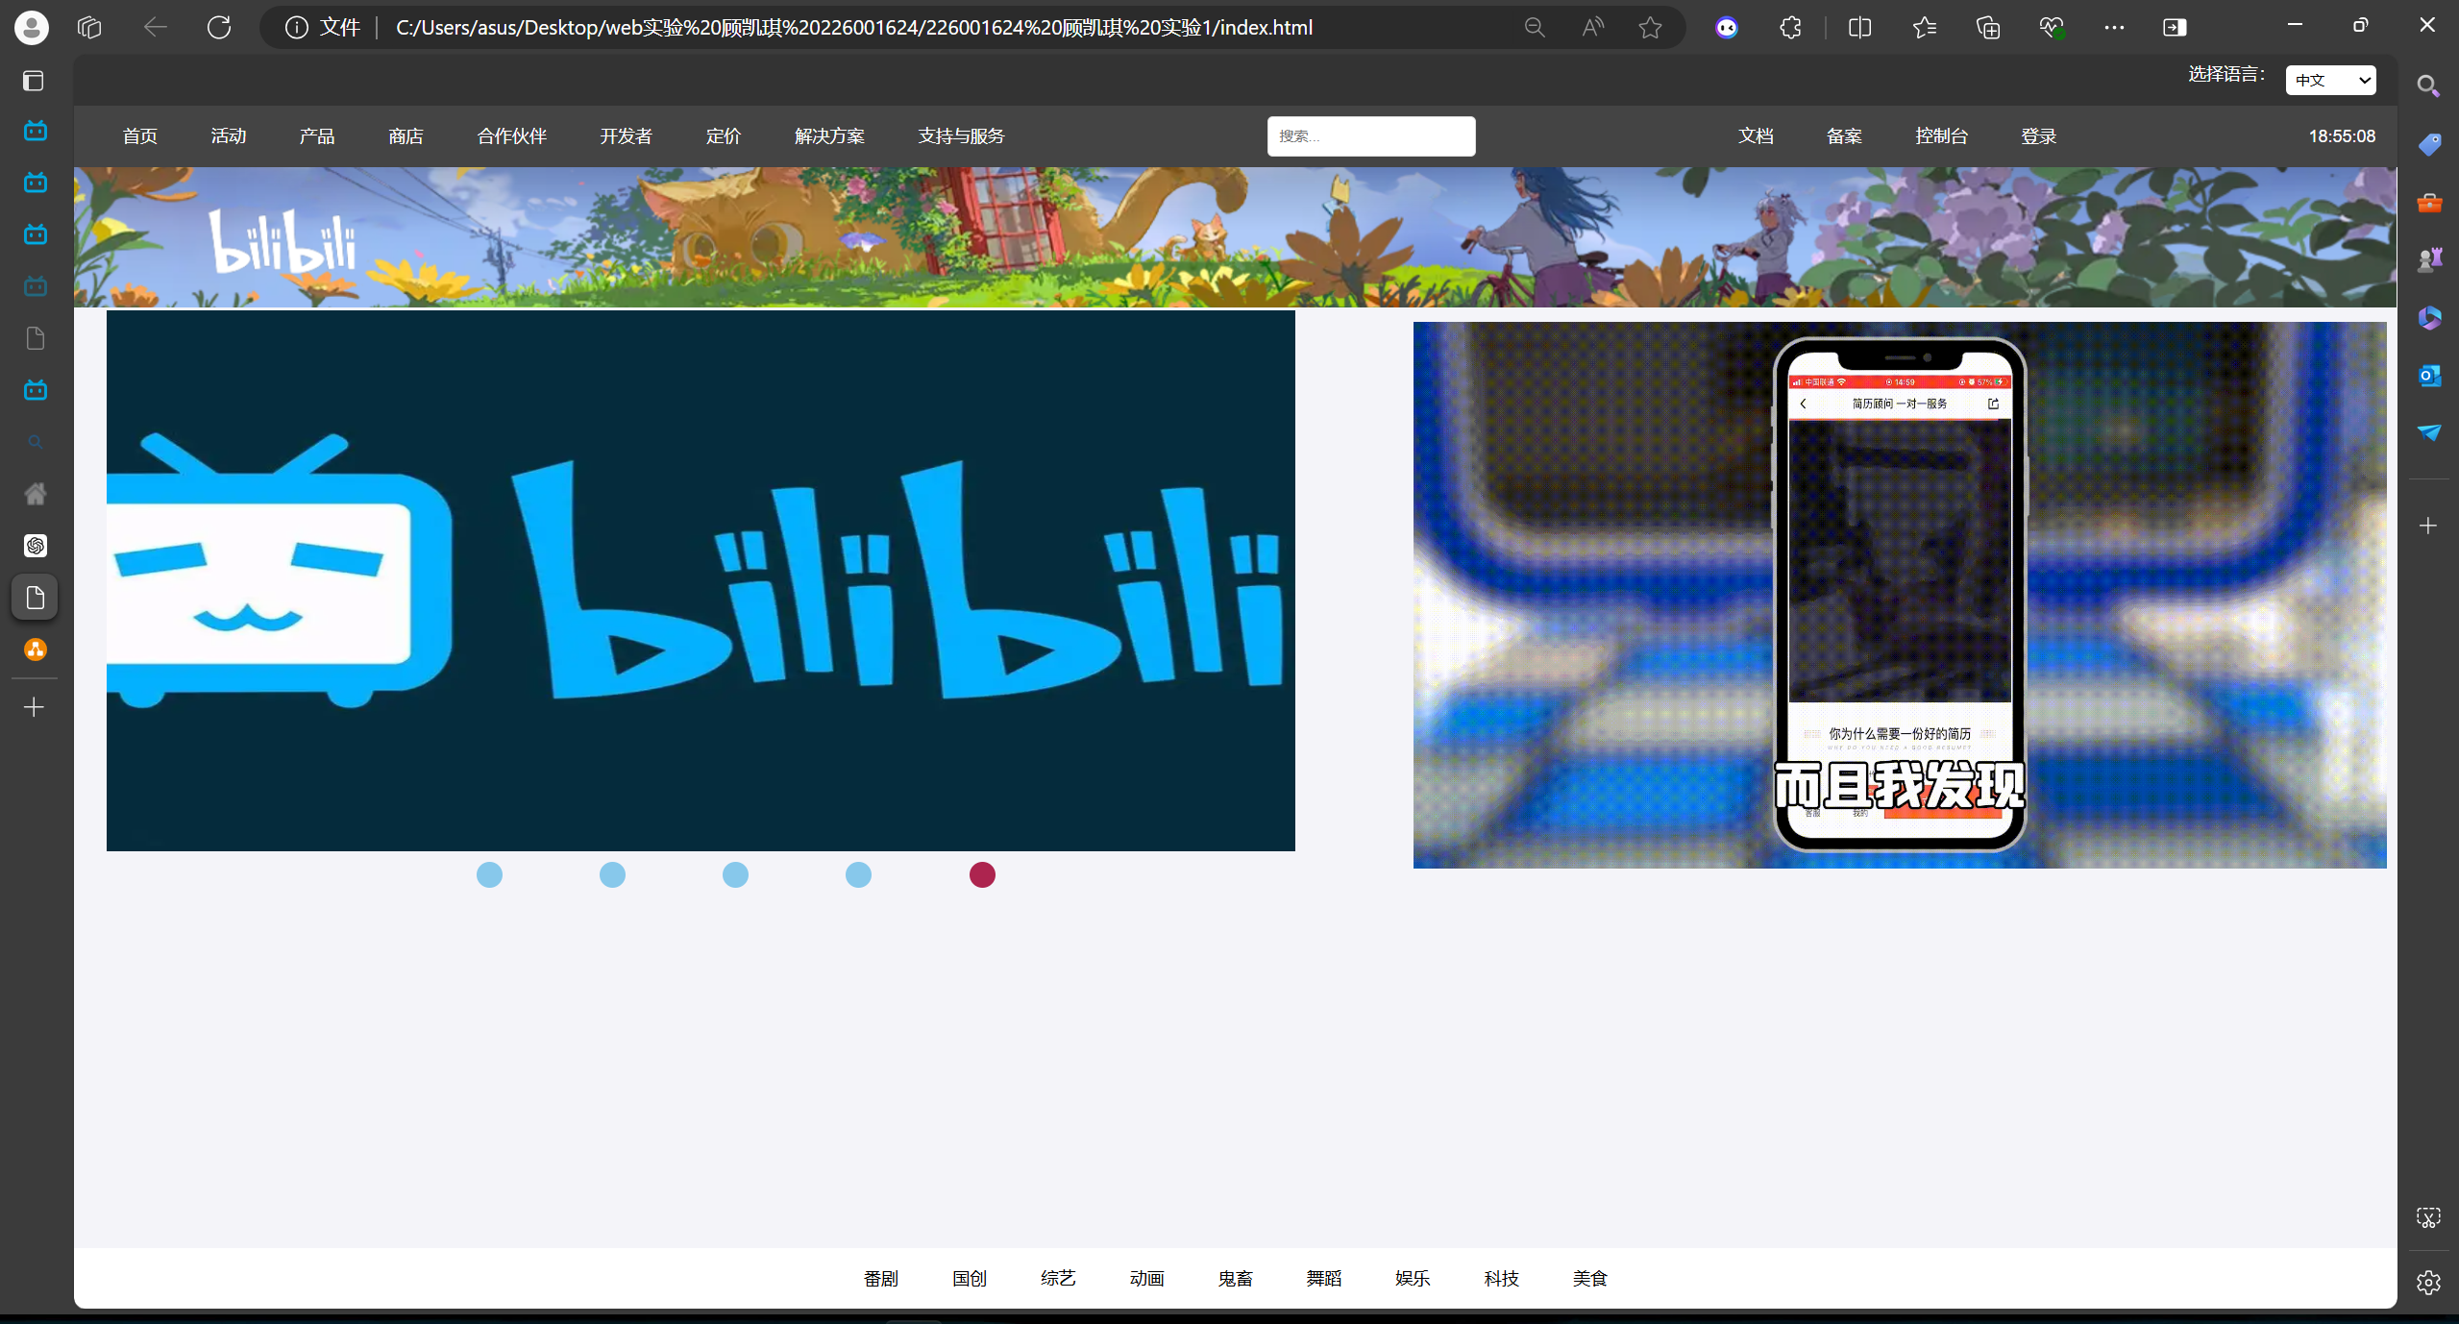

最上方放置了一个选择语言的选择框：

下方放置一横向导航条，左侧防止各个主页的导航，中间放置搜索栏，右侧放置一些控制台功能和登录功能，最右边用js写了一个时钟显示：

在下方放了一横向填充百分百的图片，美观效果：

左下方放置一个轮播图，可以按按钮自动切换图片，也会自动更新
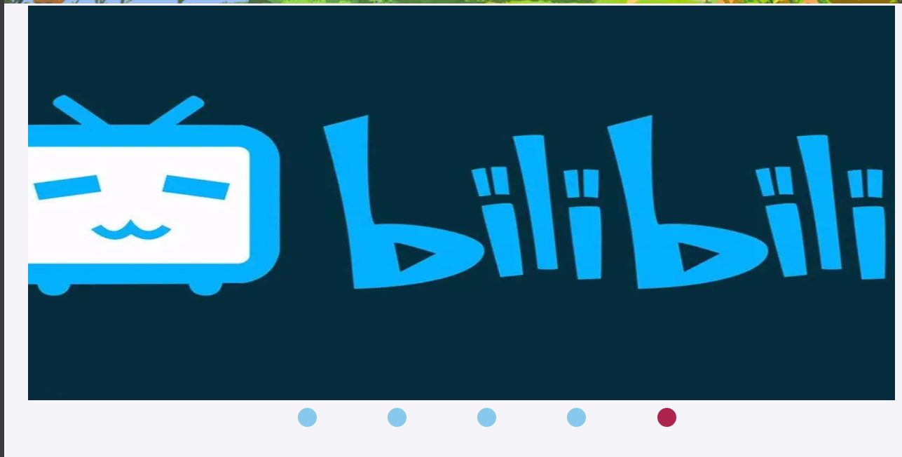
右侧放置一个视频，用来播放企业宣传视频
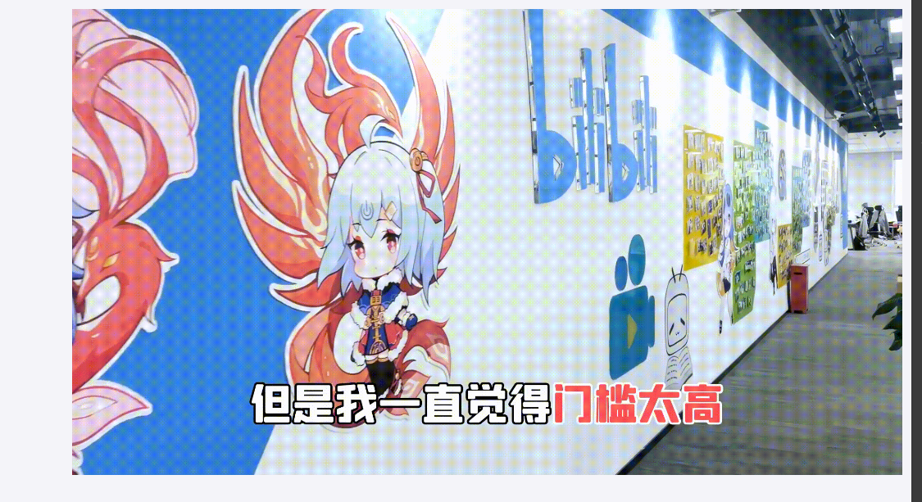

最下方固定了一个导航条，用来为视频的分类做导航，即导航条会固定在屏幕最底部
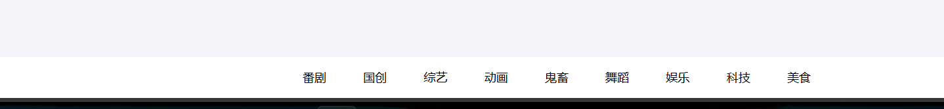

八、个人总结
在这次实验中，我运用PhotoShop、DreamWeaver、VS Code等开发工具设计并实现了一个企业门户网站。整个过程从网页效果图的制作到网页的最终实现，经历了多个阶段，增强了我对网页开发的理解和实际操作能力。

主要收获
- 网页设计与布局：通过这次实验，我掌握了HTML5和CSS的基本用法，了解了如何使用DIV+CSS进行网页布局。特别是通过设计头部、导航栏、主体内容和脚部，使我深刻理解了网页结构的基本组成部分。

- 样式与美化：实验过程中，我学会了使用CSS进行页面美化，包括背景颜色的设置、字体样式的调整和元素间距的控制。此外，我还学会了如何使用CSS实现动态效果，例如导航栏链接在鼠标悬停时的颜色变化。

- 动态效果与交互功能：通过JavaScript的学习与应用，我实现了系统时间的动态显示和图片轮播功能。这使我认识到JavaScript在网页动态效果实现中的重要作用，并初步掌握了其基础用法。

- 多媒体元素的应用：在实验中，我尝试在网页中嵌入图片和视频，通过HTML标签和CSS样式的结合，实现了多媒体内容的展示。这让我了解了多媒体元素在增强网页互动性和用户体验中的作用。

实验中的挑战
实验过程中，我遇到了一些挑战。例如，如何使导航栏在不同设备和屏幕尺寸下保持一致性布局，以及如何实现图片轮播的平滑过渡效果。这些问题通过查阅资料和不断尝试最终得到了有效解决，这使我在实践中得到了宝贵的经验。

未来的改进方向
虽然本次实验基本实现了预期目标，但仍有一些可以改进的地方。例如，网站的响应式设计还不够完善，未来可以学习并应用更多的CSS媒体查询和框架来提升网页的兼容性。此外，可以进一步优化网页加载速度和用户交互体验，如减少不必要的资源加载和提升动画效果的流畅性。

总结
这次实验让我对网页设计与开发有了全面的认识和实际操作经验。我不仅学会了如何从零开始设计和实现一个完整的网站，还在实践中锻炼了自己的问题解决能力和独立思考能力。今后，我会继续深入学习前端开发知识，提升自己的专业技能，为未来的工作和学习打下坚实的基础。

附录：index.html代码
<!DOCTYPE html>
<html lang="zh">
<head>
<meta charset="UTF-8">
<title>企业用户界面</title>
<link rel="stylesheet" type="text/css" href="styles.css">
<link rel="stylesheet" href="./css/reset.css">
<link rel="stylesheet" href="./css/manual.css">
<script src="systemTime.js"></script>
<script src="imgae_nav.js"></script>
<style>
body {
font-family: Arial, sans-serif;
margin: 0;
padding: 0;
background-color: #f4f4f9;
}
.container {
max-width: 1200px;
margin: auto;
padding: 10px;
}
.language {
display: flex;
justify-content: flex-end;
padding: 10px 20px;
background-color: #333;
color: white;
}
.language select {
padding: 5px;
margin-left: 10px;
border: none;
border-radius: 5px;
}
.head {
text-align: center;
padding: 20px 0;
}
.head img {
width: 150px;
}
.navi {
background-color: #444;
color: white;
padding: 10px 20px;
display: flex;
justify-content: space-between;
align-items: center;
flex-wrap: wrap;
}
.nav-list {
display: flex;
list-style-type: none;
padding: 0;
margin: 0;
}
.nav-list li {
margin: 0 10px;
}
.nav-list li a {
color: white;
text-decoration: none;
padding: 10px 15px;
display: block;
border-radius: 5px;
}
.nav-list li a:hover {
background-color: #555;
}
#search {
padding: 10px;
border-radius: 5px;
border: 1px solid #ddd;
margin: 0 10px;
}
.time {
color: white;
}
.video {
margin: 0px 0;
padding: 0px
}
.video img {
width: 100%;
height: auto;
display: block;
margin-top: 0px;
}
.video-nav {
background-color:white;
color: black;
display: flex;
justify-content: center;
padding: 10px 0;
bottom: 0px;
position: fixed;
width: 100%;
}
.video-nav a {
color: black;
text-decoration: none;
padding: 10px 15px;
margin: 0 10px;
border-radius: 5px;
}
.video-nav a:hover {
background-color: #555;
}
h1 {
text-align: center;
color: #333;
}
</style>
</head>
<body>
<div class="language">
<label for="select">选择语言：</label>
<select id="select">
<option value="chinese">中文</option>
<option value="english">English</option>
<option value="spanish">Español</option>
<!-- 添加更多选项 -->
</select>
</div>
<div class="navi">
<ul class="nav-list navi2">
<li><a href="index.html">首页</a></li>
<li><a href="活动.html">活动</a></li>
<li><a href="产品.html">产品</a></li>
<li><a href="商店.html">商店</a></li>
<li><a href="合作伙伴.html">合作伙伴</a></li>
<li><a href="开发者.html">开发者</a></li>
<li><a href="定价.html">定价</a></li>
<li><a href="解决方案.html">解决方案</a></li>
<li><a href="支持与服务.html">支持与服务</a></li>
</ul>
<input type="text" id="search" placeholder="搜索...">
<ul class="nav-list navi3">
<li><a href="文档.html">文档</a></li>
<li><a href="备案.html">备案</a></li>
<li><a href="控制台.html">控制台</a></li>
<li><a href="登录.html">登录</a></li>
</ul>
<div id="system-time" class="time"></div>
</div>
<div >
<img style="width:100%" src="image/logo4.png" alt="Logo">
</div>
<div class="video-nav">
<a href="#">番剧</a>
<a href="#">国创</a>
<a href="#">综艺</a>
<a href="#">动画</a>
<a href="#">鬼畜</a>
<a href="#">舞蹈</a>
<a href="#">娱乐</a>
<a href="#">科技</a>
<a href="#">美食</a>
<!-- 添加更多类型 -->
</div>
<div class="banner-container" style="float: left;">
<!-- 这里利用input的checked状态来为a标签添加选中状态 -->
<!-- 布局方式采用的是 input + a 标签，不可以添加父级，不然css无法选择到 banner-img-container -->
<!-- 轮播图圆点 -->
<input type="radio" name="radio-set" checked="checked" id="banner-control-1">
<a class="banner-nav-a" href="#banner01"></a>
<input type="radio" name="radio-set" id="banner-control-2">
<a class="banner-nav-a" href="#banner02"></a>
<input type="radio" name="radio-set" id="banner-control-3">
<a class="banner-nav-a" href="#banner03"></a>
<input type="radio" name="radio-set" id="banner-control-4">
<a class="banner-nav-a" href="#banner04"></a>
<input type="radio" name="radio-set" id="banner-control-5">
<a class="banner-nav-a" href="#banner05"></a>
<!-- 轮播图图片容器 -->
<div class="banner-img-container">
<img id="banner01" src="image/logo.png" alt="">
<img id="banner02" src="image/logo.png" alt="">
<img id="banner03" src="image/logo.png" alt="">
<img id="banner04" src="image/logo.png" alt="">
<img id="banner05" src="image/logo.png" alt="">
</div>
</div>
<div class="container" style="float: right ;width:900px;">
<div class="video">
<img src="招聘.gif" alt="Video">
</div>
</div>
</body>
</html>

